МІНІСТЕРСТВО ОСВІТИ І НАУКИ УКРАЇНИ



**Дніпровський національний університет  
залізничного транспорту імені академіка В. Лазаряна**

Кафедра «Комп’ютерні інформаційні технології»

**Лабораторна робота №2**

**з дисципліни «Основи програмування»**

**на тему: «** **Розробка програм на мові С++. Середовище розробки та виконання програм Microsoft Visual Studio.»**

Виконав: студент гр. ПЗ2011

Кулик Сергій Вадимович

Прийняла: ас. каф. КІТ

Нежуміра О. І.

Дніпро, 2020

**Лабораторна робота №1**

**Тема.** Розробка програм на мові С++. Середовище розробки та виконання програм Microsoft Visual Studio.

**Мета.** Ознайомитися з процесом розробки програм. Отримати навички розробки консольного додатка на мові С++ у середовищі Microsoft Visual Studio.

**Хід роботи:**

1. **Завдання А**

Постановка задачі

Варіант 5. Дано дві геометричні фігури, розміри яких дозволяють створити нову фігуру способом, який описаний в завданні. Обчисліть об'єм і площу поверхні отриманої фігури. У кубі з довжиною ребра a вирізали вертикальний отвір у вигляді чотирикутної піраміди з довжиною сторін основи b і висотою a.

Вимоги до програми:

* вхідні дані вводяться з клавіатури;
* результати роботи програми виводяться на екран.

Вимоги до тексту програми:

* коментарі щодо призначення програми, її вхідних і вихідних даних;
* коментарі щодо призначення кожного блоку програми;

самодокументованість коду: всі ідентифікатори повинні мати назви, що відповідають суті змінних

**Формат вхідних даних**

|  |  |  |  |  |
| --- | --- | --- | --- | --- |
| № з/п | Найменування даних | Умовне позначення | Вимоги до даних | Приклад |
| 1 | Довжина ребра куба | a | Натуральне число | 3 |
| 2 | Сторона основи піраміди | b | Натуральне число | 4 |

## Таблиця 2

**Формат вихідних даних**

|  |  |  |  |  |
| --- | --- | --- | --- | --- |
| № | Найменування даних | Умовне позначення | Вимоги до даних | Приклад |
| 1 | Площа | S | S>0 | 5 |
| 2 | Об’єм | V | V>0 | 6 |

Тести для перевірки рішення задачі

Таблиця 1

|  |  |  |  |
| --- | --- | --- | --- |
| № | Назва | Вхідні дані | Очікувані результати |
| 1. | **a=b** | **a=6, b=6** | **S=200,1 V=144** |
| 2. | **a>b** | **a=3, b=2** | **S=58,8 V=23** |
| 3. | **Від’ємні значенння** | **a=-3 b=-2** | **Помилка** |

Словесний алгоритм:

1. Ввести довжину ребра куба
2. Ввести довжину сторони основи піраміди
3. Якщо умова a>0, b>0 справджується, то перейти до наступного кроку, якщо ні - вивести повідомлення про помилку та закінчити программу.
4. Перевірити b=a або b<a
5. Визначити об’єм та площу новоутвореної фігури
6. Вивести результат

Функціональні вимоги до програми

1.Програма повинна реалізовувати такі дії:

2.Обчислювати площу та об’єм утвореної фігури

3.Виводити значення площі та об’єму на екран

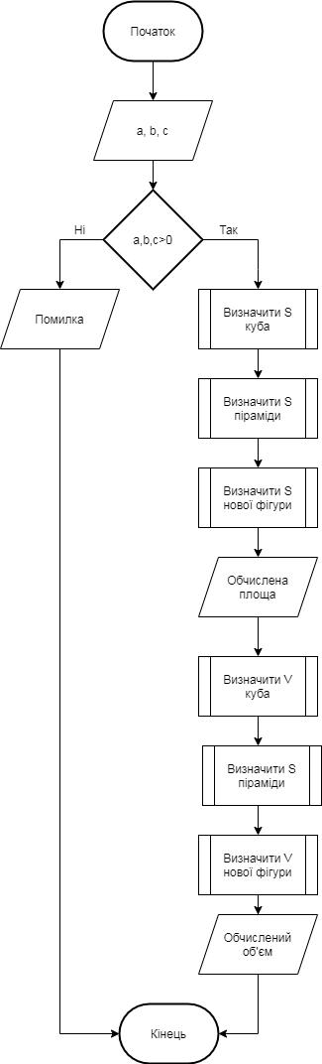

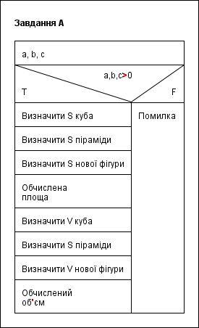

#include <iostream>

#include <istream>

#include <math.h>

#include<string>

#include<algorithm>

using namespace std;

int main()

{

setlocale(LC_ALL, "Russian");

int a, b, c;

int Scub, Sosn, Sbpp, apofema, Sfig, Vcub, Vpir, Vfig;

std::cout << "Введите сторону куба" << std::endl;

cin >> a;

std::cout << "Введите сторону основы пирамиды" << std::endl;

cin >> b;

c = a;

if (a >= b)

{

Scub = 6 * a * a; //Площадь куба

Sosn = b * b; //площадь основы пирамиды

apofema = sqrt(((b / 2) ^ 2) + (c ^ 2)); //апофема

Sbpp = 4 * (apofema * (b / 2)); //площадь боковой поверхности пирамиды

Sfig = Scub - Sosn + Sbpp; //площадь новой фигуры

cout << "Площадь фигуры" << std::endl;

cout << Sfig << endl;

Vcub = a * a * a; //объём куба

Vpir = (Sosn * c) / 3; //объём пирамиды

Vfig = Vcub - Vpir; //Обём новой фигуры

std::cout << "Объём фигуры" << std::endl;

std::cout << Vfig << std::endl;

}

{

if (a < b)

std::cout << "Ошибка" << std::endl;

}

return 0;

}

Результати тестування

1. a=b

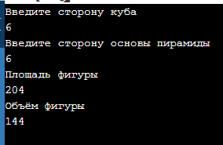

1. a>b

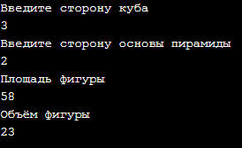

1. a<b

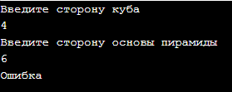

Аналізи тестування программи

Всі отримані результати збігаються з тестами. Программа працює правильно. Підраховує площу бічної поверхні куба та піраміди. Віраховує площу новоутвореної фігури. Аналогічні результати відбуваються з об’ємом фігур. У программі не передбачено введення від’ємних значень ребра куба та сторони основи піраміди, тому тест на «захист від дурня» не проводився

1. **Завдання B**

По заданому натуральному числу N знайти натуральне число M. 5) У тризначному числі N закреслили останню цифру. Коли у двозначному числі, що залишилося, переставили цифри, а потім приписали до них зліва останню цифру числа N, то вийшло число M.

Метод рішення

Необхідно перевірити чи є число N від'ємним, якщо умова збувається, то домножити число на -1. Потім необхідно розкласти N на окремі три числа та скористатися формулою, яка показана в алгоритмі.

**Формат вхідних даних**

|  |  |  |  |  |
| --- | --- | --- | --- | --- |
| № з/п | Найменування даних | Умовне позначення | Вимоги до даних | Приклад |
| 1 | Трьох значне число | N | Дійсне число | 123 або  -123 |

**Формат вихідних даних**

|  |  |  |  |  |
| --- | --- | --- | --- | --- |
| № | Найменування даних | Умовне позначення | Вимоги до даних | Приклад |
| 1 | Трьох значне число | M | Дійсне число | 123 або  -123 |

|  |  |  |  |
| --- | --- | --- | --- |
| № | Назва | Вхідні дані | Очікувані результати |
| 1. | **Додатнє число** | **321** | **123** |
| 2. | **Число а** | **321** | **3** |
| 3. | **Число b** | **321** | **2** |
| 4. | **Число с** | **321** | **1** |
| 5. | **Від’ємне число** | **-456** | **-654** |
| 6. | **Чотирьохзначне число** | **3568** | **Помилка** |

Словесний алгоритм:

1.Ввести трьохзначне чистло N

2. Щоб знайти а, необідно націло розділити N на 100

3. Щоб знайти b, необхідно розділити N націло на 10, а потім на 10 з остачею

4. Щоб знайти c, необхідно N розділити з остачею на 10

5. Скористатися формулою М=(c*10+b)*10+a

6. Знайти результат M

7. Кінець алгоритму

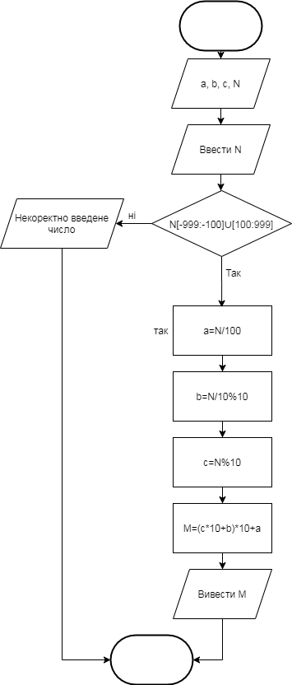

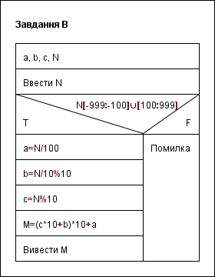

#include <iostream>

using namespace std;

int main()

{

setlocale(LC_ALL, "Russian");

int a, b, c, N, M;

cout << "Введите N" << endl;

cin >> N;

if (N >= 100 && N <= 999 || N >= -999 && N < -99)

{

a = N / 100; //Находим а

b = N / 10 % 10; //Находим b

c = N % 10; //Находим с

M = (c * 10 + b) * 10 + a; //Находим М

cout << "M=" << M << endl;

}

else

{

cout << "Некорректное число" << endl;

}

system("pause");

}

N=456

C:\Users\Acer\Desktop\ShooterScreenshot-16-15-10-20.png

N=4567

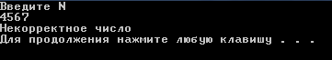

N=45

C:\Users\Acer\Desktop\ShooterScreenshot-18-15-10-20.png

Аналіз роботи программи

Программа працює цілком правильно, всі тести співпадають з результатами. Программа число N

Перетворює в число М, розкладаючи N на 3 різні числа, а потім за формулою визначає число М.

Якщо користувач вводить число з більшою або меншою кількістю розрядів, то на екран виводиться повідомлення про помилку.

1. **Завдання C**

Постановка задачі

Визначити суму яку необхідно виплатити співробітникові на підприємстві, якщо відомо його оклад та стаж роботи. Якщо стаж співробітника від 3 до 10 років, то він отримує ще й премію у розмірі 50% від окладу, якщо стаж від 10 до 20 років, то премія – 65 % від окладу, якщо стаж перевищує 20 років, то премія становить 90% від окладу.

Метод рішення

Для вирішення цієї задачі необхідно ввести стаж роботи працівника і оклад.

Перевірити чи введені дані більші нуля. Якщо умова збувається, необхідно перевірити в яких межах знаходиться оклад і в залежності від цього множити оклад на необхідні коефіцієнти, щоб знайти суму, яку необхідно виплатити працівнику.

|  |  |  |  |
| --- | --- | --- | --- |
| № | Назва | Вхідні дані | Очікувані результати |
| 1. | **Стаж 2 роки** | **Оклад 1000** | **Сума виплати 1000** |
| 2. | **Стаж 3 років** | **Оклад 1000** | **Сума виплати 1500** |
| 3. | **Стаж 10 років** | **Оклад 1000** | **Сума виплати 1650** |
| 4. | **Стаж 20 років** | **Оклад 1000** | **Сума виплати 1900** |
| 5. | **Від’ємний стаж** | **Оклад 1000** | **Помилка** |
| 6. | **Від'ємний оклад** | **Оклад -1000** | **Помилка** |

**Формат вхідних даних**

|  |  |  |  |  |
| --- | --- | --- | --- | --- |
| № з/п | Найменування даних | Умовне позначення | Вимоги до даних | Приклад |
| 1 | Стаж | - | Натуральне число більше за 0 | 8 |
| 2 | Оклад | - | Натуральне число більше за 0 | 1000 |

**Формат вихідних даних**

|  |  |  |  |  |
| --- | --- | --- | --- | --- |
| № | Найменування даних | Умовне позначення | Вимоги до даних | Приклад |
| 1 | Сумма виплати | - | Натуральне число більше за 0 | 1900 |

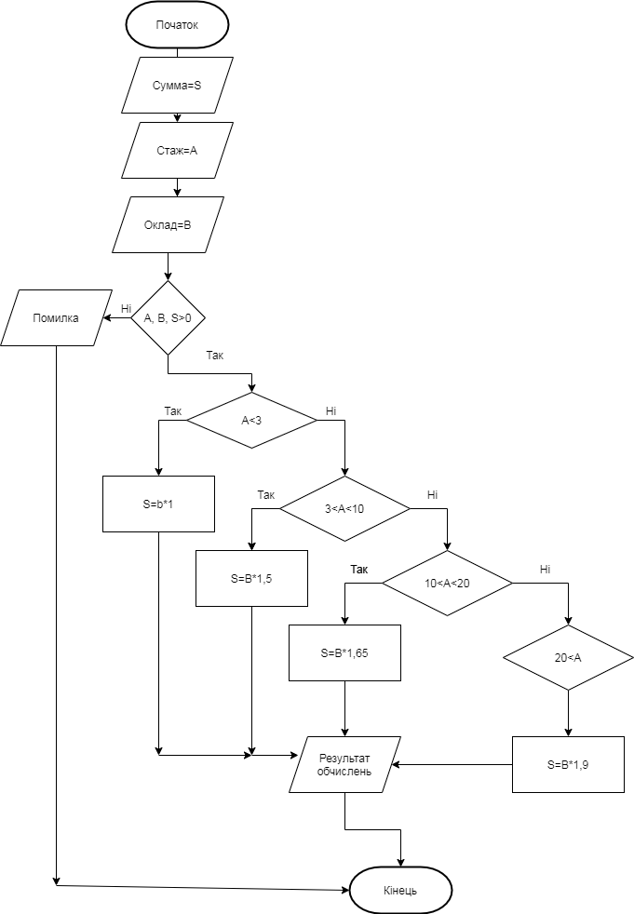

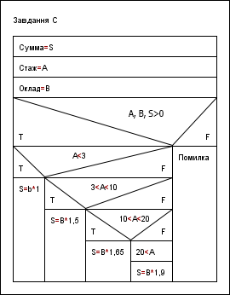

#include <iostream>

using namespace std;

int main()

{

setlocale(LC_ALL, "Russian");

int zp, staj, p;

//Ввод стажа с клавиатуры

cout << "Введите стаж" << endl;

cin >> staj;

//Ввод зарплаты с клавиатуры

cout << "Введите зарплату" << endl;

cin >> zp;

{

//если стаж меньше 3, то умножить зарплату на 1

if (staj < 3)

{

p = zp * 1;

cout << "Сумма выплаты" << endl;

cout << p << endl;

}

//если стаж больше 3 и меньше 10, то умножить зарплату на 1.5

else if (staj >= 3 && staj < 10)

{

p = zp * 1.5;

cout << " Сумма выплаты " << endl;

cout << p << endl;

}

//если стаж больше 10 и меньше 20, то умножить зарплату на 1.65

else if (staj < 20 && staj >= 10)

{

p = zp * 1.65;

cout << " Сумма выплаты " << endl;

cout << p << endl;

}

//если стаж больше 20, то умножить зарплату на 1.9

else

{

p = zp * 1.9;

cout << " Сумма выплаты " << endl;

cout << p << endl;

}

}

}

Стаж 3

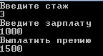

Стаж 10

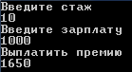

Стаж 20

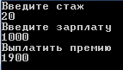

Аналіз роботи программи

Программа працює вірно, сумма виплати у всих трьох випадках рахується правильно. В программі немає «захисту від дурня».

1. **Завдання D**
2. Реалізувати задачу трьома способами, використовуючи три виду циклу.

Надрукувати таблицю перекладу 1, 2, ... N доларів США в гривні за поточним курсом (значення курсу вводиться з клавіатури).

* 1. Метод рішення

Для вирішення цього завдання треба ввести курс долара до гривні, ввести N (кінцеве значення доларів в таблиці) і завести лічильник i циклу

**Формат вхідних даних**

|  |  |  |  |  |
| --- | --- | --- | --- | --- |
| № з/п | Найменування даних | Умовне позначення | Вимоги до даних | Приклад |
| 1 | Кількість долларів | Number | Натуральне число більше за 0 | 5 |
| 2 | Курс доллара | Rate | Натуральне число більше за 0 | 28 |

**Формат вихідних даних**

|  |  |  |  |  |
| --- | --- | --- | --- | --- |
| № | Найменування даних | Умовне позначення | Вимоги до даних | Приклад |
| 1 | Таблиця курсу | Rate | Натуральне число більше за 0 | 1. – 28 2. – 56 |

* 1. Тести для перевірки рішення задачі

Таблиця 4

|  |  |  |  |
| --- | --- | --- | --- |
| № | Назва | Вхідні дані | Очікувані результати |
| 1. | **Тест 1** | **k=28, n=2** | **28, 56** |

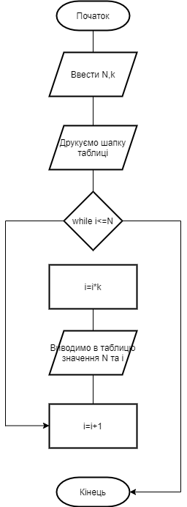

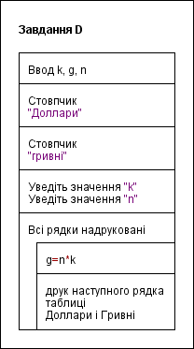

#include <iostream>

#include <Windows.h>

#include <iomanip>

using namespace std;

int main()

{

int n, k, rate, i=0; //инициализируем переменные

cout << "Number =", cin >> n;//ввод с клавиатуры количества долларов

cout << "Rate = ", cin >> rate;//ввод курса

cout << right << fixed;

cout << char(218) << setw(10) << setfill(char(196)) << char(194) << //

setw(9) << char(191) << endl; //печать шапки

cout << char(179) << " Number " << char(179) << " Rate " << char(179) << endl; //таблици

cout << char(195) << setw(10) << char(197) << setw(9) << char(180) << endl; //

k=i;

while(i<=n) //цикл

{

//печать остальной части таблици

cout << char(179) << setw(7) << setfill(' ') << setprecision(0) << i << " " << char(179) <<

setw(3)<<setfill(' ') << setprecision(0) << k << " " << char(179) << endl;

//тело цикла

(i++)*rate;

k=i*rate;

}

return 0;

}

Number=20

Rate=28

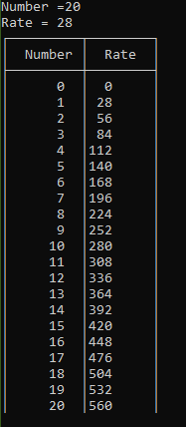

Аналіз роботи программи

Программа корректно друкує таблицю та правильно виводить курс на екран. У программі використовувався цикл while. Курс та кількість долларів вводяться з клавіатури.

## Висновок

Під час виконання лабараторної роботи склав чотири програми на C++.

Перша программа вираховує площу та об’єм фігури, яка утворилася з двох інших фігур (куб та піраміда).

Друга програма із числа N за допомогою множення та ділення націло та з остачею утворює число М.

Третя програма вираховує сумму, яку необхідно виплатити робітникові в залежності від його стажу.

В четвертій програмі я познайомився з циклами. Використавши цикл while надрукував таблицю курсу доллара до гривні.

У всіх чотирьох програмах результати співпали з тестами.